制 订 ： | 制订日期：
审 核 ： | 审核日期：
批 准 ： | 批准日期：

会签部门 | 会签人签字 | 日期
人事行政部
生产部
品质部
研发工艺部
仓储部
生产计划部
设备工程部
采购部
财务部

修订记录表
修订前版本 | 修订后版本 | 修订内容 | 修订日期 | 修订人

产品名称 包装袋、卷膜

1、质量标准
2、测试方法
3、QC测试报告模板
4、原材料进料检验记录表

（盖章） | 苏州冠洁生活制品有限公司（盖章）
技术确认： | 技术确认：
销售确认： | 采购确认：
质量标准内容
1. 范围
此规范系苏州冠洁生活制品有限公司购入卫生巾用包装袋、卷膜质量规定。
- 产品名称：包装袋、卷膜
- 原料：
类别 | 产品名称 | 材质
卫生巾包装 | 铝塑个袋、铝塑卷袋 | MOPP18+VMPET12+CPP30
湿巾包装 | 卷膜、吊卡袋、中袋 | 具体参考包材明细单
*卫生巾卷膜具体材质参考各品项《包材明细单》
- 外观和属性（测试方法：目测、直尺） 详如附件1
- 质量标准 详如附件2
- 测试方法 详如附件3
- 产品包装及标识
7.1产品标识
7.1.1每卷（或箱）贴有唯一的批次编码，可追溯。
7.1.2每卷卷尾贴透明胶带固定。
7.1.3 每卷（或箱）需要有标签信息。
内容包括供应商和产品名称、冠洁公司物料代码、冠洁公司订单号、生产日期或批号、
每卷内产品数量。
7.2箱内个袋需平整摆放。每箱侧面粘贴一只样张。（内部产品需用塑料袋包装完好。）
7.3纸管芯两端需有保护措施（加塑料塞头），保证卷芯在运输途中不易变形。
7.4冠洁包装袋卷膜/卷袋使用塑料夹盘。塑料夹盘冠洁需要配合供应商回收。
7.5送货栈板需要洁净、卫生。
7.6产品运输过程中应避免尖锐物刺伤，注意防潮。
8. 保质期及储存条件
室温下产品保质期两年，不改变产品的基本特性和走机性能（油墨不掉落、不发生转移、材料不变色静电—不影响正常走机等）。
9. 接受标准
9.1冠洁进料检验取样计划个测试频率：
9.1.1项目7中产品包装及标识测试频率：1次/1批，n=3，c=0，取样单位：摞（或箱）；
9.1.2项目4外观和属性，测试频率：1次/1批，n=3，c=0，取样单位：摞（或箱）；
9.1.3项目5（附件二）中标注“*”的项目每批进料测试频率：1次/1批，n=5，c=0。
9.1.4每批材料到货，QA需仔细检查COA报告的内容和结果，需要符合本标准要求。
9.2如果9.1测试和检查结果中有任何不符合本标准要求，冠洁有权拒收部分或者整批材料，并且由供应商提供运输工具运回不合格品。
9.3任何质量问题由双方协议解决。
9.4任何产品的使用和规格的更改必须由双方讨论并通过。
9.5在规格说明中没有提到的条例，供应商如有任何可能影响产品质量和安全质量的更改，都必须提前向冠洁公司书面通知并得到冠洁公司的书面同意方可。
9.6每批货物必须附上供应商的COA报告，报告项目及格式按照附件一。
10．印刷
10.1所用的油墨必须无毒（符合国家相关标准），并按冠洁提出的具体要求使用耐热等特殊油墨。
10.2一切印刷任务要依照冠洁公司提供的原始胶片或电子文件。电子文件打样稿经过签字确认后方可用于分色制版。供应商有责任指出胶片或电子文件中可能存在的任何设计或工艺缺欠并立即通知冠洁公司。
此质量标准即日起生效。出现任何品质问题，
联系人： 电话：
11. 附件
附件1：外观和属性
附件2：质量标准
附件3：测试方法
附件4：QC测试报告模板
附件5：原材料进料检验记录表

附件1：外观及属性
测试方法：目测、直尺
（1）外观及未明示内容，与签样一致。
（2）成品图案和内容和位置必须按照冠洁公司市场部签字的标样印刷
（3）颜色偏差不得超出冠洁公司市场部签样的上下限，每批不得出现可以测出的颜色偏差。
（4）图案文字印刷清晰完整，印迹饱满，边缘光洁，无明显水纹、变形和残缺，不得有明显漏印。
（5）色点、墨渍：尺寸大于 1mm：不得有；尺寸介于 0.5～1mm 之间：正面不得多于 1 处，其它各面不得多于 3 处；尺寸小于 0.5mm：正面不得多于 5 处，其它各面不得多于 10 处。
（6）油墨化学稳定性：油墨层与产品接触不得出现脱色现象。
（7）其他颜色缺陷：不得超过缺陷样张
（8）材料无露银
（9）卷袋外观光泽，卷芯处卷袋/膜5m之外的袋子无折痕。
（10）不得有明显的条纹、气泡、穿孔、划伤、杂质、折皱或撕裂现象。
（11）开口性：不得有任何非设计粘合现象，整沓袋子应易于分离。
（12）复卷方向：每个独立的卷膜规范应附带相应的复卷示意图，新品第一次生产时提供卷膜的收卷方向图。（卷绕方向为正面朝外，先出卷袋口，“米”字先出。湿巾单片卷膜“云”字先出，多片卷膜“洁”字先出）
（13）卷芯不允许变形、破损或松动。
（14）膜卷收卷不松散，搬动时不出现膜间滑动。
（15）纸管两端应与卷膜端面平齐，超出或凹进端面部分不可大于5mm。
（16）卷膜边缘整齐，平整度±5mm。
（17）无其他异物，无杂质，无异味。
（18）卷膜张力：卷膜应有一定的复卷张力以保证正常操作中不轻易松脱，且张力从内到外要保持一致，卷膜外观不可出现腰鼓变形。卷芯不可出现挤压变形
（19）无漏标、无漏切。切口需要切开，切口光洁。标贴平整张贴在袋子上，无气泡，无皱折。
（20）接头个数：不超过2个/卷；卷膜应按生产顺序存放，且不得将含有接头的卷膜集中于一个批次

接头方法一

所有卷膜接头处应使用 25 mm 或 50 mm 宽的黄色或红色胶带。

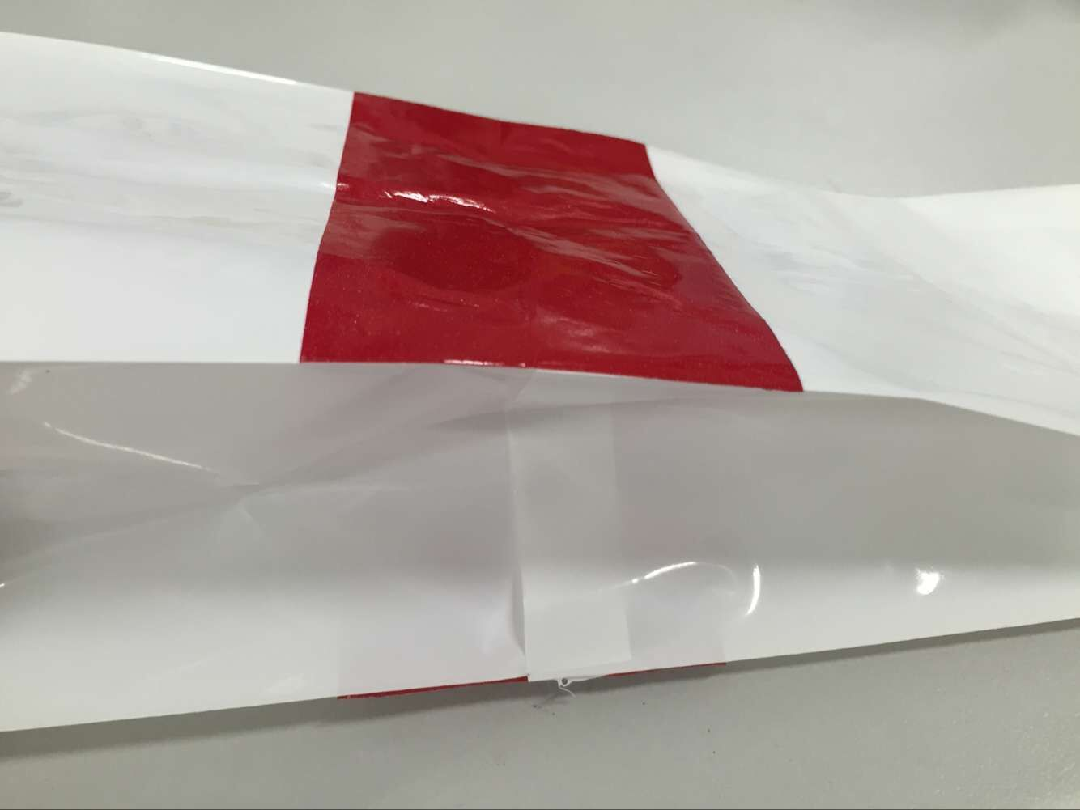
米
娅
黏贴方式：出卷方向“米”字塞进，接头在“米娅”中间，上下两面胶带。

重叠5-10mm

接头方法二
黏贴方式：接头在“米娅”中间，正反面胶带，全周长粘贴。

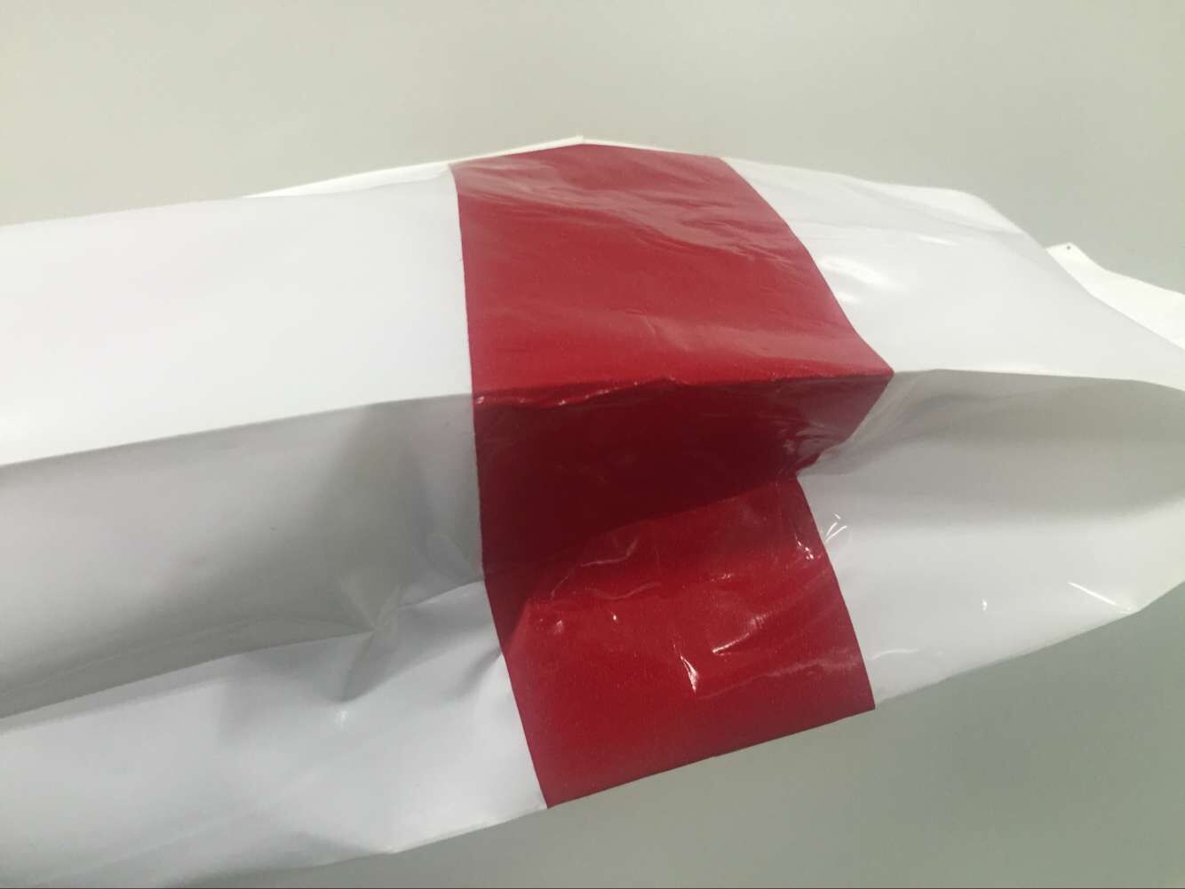
米
娅
所有卷膜接头处应使用 25 mm 或 50 mm 宽的黄色或红色胶带。中间不可以有重叠部分。

附件2：质量标准
产品物性规格
项目 |  | 单位 |  | 标准值 |  |  | 允许偏差 | 测试方法
热封线宽度* |  | mm |  | 5，热封线与侧封边垂直 |  |  | ≤7，  热封线偏斜距离±1 | 直尺
热封线位置* |  | mm |  | 依照《包材标准》 |  |  | ±1（个袋），±2（卷袋） | 直尺
开口贴与热封口的距离* |  | mm |  | 与热封外边缘的距离≤2mm  边缘与热封边平行  开口贴不能超出袋子正面 |  |  | —— | 直尺
个袋分切位置* |  | mm |  | 与热封线外边缘的距离 |  |  | 2＜X≤5 | 直尺
袋长* |  | mm |  | 依照《包材标准》 |  |  | ±2 | 直尺
袋宽* |  | mm |  | 依照《包材标准》 |  |  | ±2 | 直尺
两侧高* |  | mm |  | 依照《包材标准》 |  |  | 两侧高＜80mm时，标准值±2mm且袋高两侧相对偏差2mm以内；  两侧高≥80mm时，标准值±3mm且袋高两侧相对偏差2mm以内 | 直尺
袋周长* |  | mm |  | 依照《包材标准》 |  |  | ±2 | 直尺
湿巾热封线宽度 |  | mm |  | 依照《包材标准》 |  |  | ±1 | 直尺
印刷尺寸* |  | mm |  | 依照《包材标准》 |  |  | ±2 | 直尺
其他尺寸 |  | mm |  | 按图纸要求验收 |  |  | ±1 | 直尺
套色误差* |  | mm |  | 正面和顶部图案≤0.3  其他图案≤0.5 |  |  | —— | 直尺
叉角透气孔* |  | mm |  | 直径：半圆形透气孔；  位置：依照《包材标准》 |  |  | 穿透 | 目测
电眼尺寸* |  | mm |  | 依照《包材标准》 |  |  | ±1 | 直尺
电眼间距* |  | mm |  | 依照《包材标准》 |  |  | ±2 | 直尺
膜宽度* |  | mm |  | 依照《包材标准》 |  |  | ±2 | 直尺
膜厚度* |  | um |  | 依照《包材标准》 |  |  | （标准值+5um）±8% | 厚度仪
油墨牢度 |  | % |  | ≤10%（金属油墨除外） |  |  | —— | 见附件3
爽滑性 |  | —— |  | 入片爽滑 |  |  | 摩擦系数0.15≤X≤0.25 | 摩擦仪
侧封边强度 |  | N/15mm |  | ≥6 |  |  | —— | 拉力仪
底封边强度* |  | N/15mm |  | ≥8 |  |  | —— | 拉力仪
叉角强度* |  | N/15mm |  | ≥3.5 |  |  | —— | 拉力仪
包膜跌落性能 |  | —— |  | 破包比例≤5% |  |  | —— | 见附件3
产品卷曲规格
项目 |  |  | 单位 |  | 标准值 | 允许偏差 |  | 测试方法
卷径  （卫生巾） | 卷袋 |  | mm |  | 600 | ≤620 |  | 直尺
卷径  （卫生巾） | 卷膜 |  | mm |  | 390 | ≤400 |  | 直尺
卷长  （湿巾） | 单片 |  | M |  | 2000 | -- |  | 直尺
卷长  （湿巾） | 多片 |  | M |  | 1500 | -- |  | 直尺
纸管内径 |  |  | mm |  | 76 | -0.5，+1 |  | 直尺

附件3：测试方法
包膜产品的垂直跌落性能
（1）跌落面为平滑坚硬的水平面，如（水泥地面）。
（2）实验数量为 3 箱。
（3）将整箱产品从 3.5m 高度自由落下 3 次，统计其破包比例。
（4）总体破包比例不得超过 5%。

附件4：原材料进料检验记录表
原材料进料检验记录表

材料代码：_________________ 供应商：_________________
材料批号：_________________ 到货数量：_________________
到货日期：_________________ 抽样日期：_________________

检测项目 |  | 检验标准 | 允收水准 |  |  | 测试结果 | 备注
产品包装及标识 |  | 依据本标准7 | n=3，c=0
外观和属性 |  | 依据本标准4 | n=3，c=0
厚度 |  | 依据本标准5 | n=5，c=0
相关尺寸 |  | 依据本标准5标记*部分 | n=5，c=0
卷径 |  | 依据本标准5 | n=5，c=0
底封边强度 |  | ≥8N/15mm | n=5，c=0
叉角强度 |  | ≥3.5N/15mm | n=5，c=0
COA内容检查 |  | 依据本标准 | n=1，c=0
结果判定
备注：以上项目每批均检。
检验： |  |  |  | 主管：

